Príloha k Jednotnej žiadosti na rok 2020
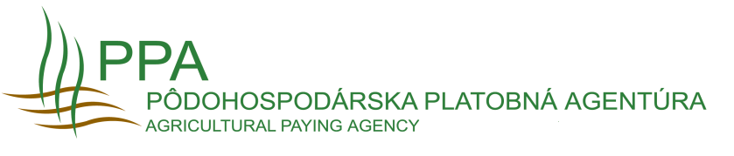
Registračné číslo žiadosti

Zoznam príloh k žiadosti o Platbu pre mladých poľnohospodárov
Overená kópia dokladu o ukončenom vzdelaní podľa § 13 ods. 5 písm. a) NV SR č. 342/2014 Z. z.* (uviesť konkrétne doklady):
Doklady podľa § 13 ods. 5 písm. b) NV SR č. 342/2014 Z. z. preukazujúce prax v poľnohospodárstve (uviesť konkrétne doklady, napr. pracovná zmluva, dohoda o prácach vykonaných mimo pracovného pomeru ):
Doklady podľa § 13 ods. 6 NV SR č. 342/2014 Z. z. preukazujúce, že žiadateľ má nad právnickou osobou účinnú a dlhodobú kontrolu z hľadiska rozhodnutí týkajúcich sa riadenia, zisku a finančných rizík (uviesť konkrétne doklady, napr. overená kópia spoločenskej zmluvy, overená kópia stanov):

 |  |  | Dátum |  | Podpis**
** v prípade PO v súlade s výpisom z OR SR

